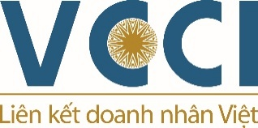

***CHƯƠNG TRÌNH ĐÀO TẠO***

**KỸ NĂNG SOẠN THẢO HỢP ĐỒNG THƯƠNG MẠI CHO DOANH NGHIỆP NHẰM TĂNG CƯỜNG THƯƠNG MẠI GIỮA VIỆT NAM VÀ CÁC NƯỚC ĐỐI TÁC CHIẾN LƯỢC**

**Thời gian: 02 ngày, 25-26/10/2022 (từ 8.00 – 17.00)**

**Địa điểm: Hội trường số 2, tầng 7, tòa nhà VCCI,**

**Số 9 Đào Duy Anh, Q. Đống Đa, Hà Nội**

**MỤC TIÊU CỦA KHÓA HỌC**

Cung cấp những kiến thức, thực hành tư duy phòng ngừa rủi ro khi soạn thảo hợp đồng thương mại để từ đó tham gia một cách sâu rộng hơn vào chuỗi giá trị toàn cầu, tận dụng lợi thế kinh doanh từ thị trường

**NHỮNG AI NÊN THAM GIA KHÓA ĐÀO TẠO?**

* Lãnh đạo doanh nghiệp
* Cán bộ, nhân viên bộ phận kinh doanh, xúc tiến thương mại, phòng hợp đồng... của các doanh nghiệp;
* Các đối tượng khác có nhu cầu.

**ĐẾN VỚI KHÓA ĐÀO TẠO, BẠN SẼ:**

* **Hiểu biết** được kiến thức căn bản về pháp luật hợp đồng;
* Nắm bắt được cách **vận dụng** những quy định pháp luật dân sự, thương mại về hợp đồng để phòng ngừa những rủi ro phát sinh từ hợp đồng trong kinh doanh;
* Biết **phân loại** các loại hợp đồng trong hoạt động kinh doanh;
* Biết **soạn thảo** cấu trúc, **thực thi** các tài liệu hợp đồng mạch lạc, chính xác, lưu ý các thành phần quan trọng của một hợp đồng hiệu quả, những điều khoản thường xảy ra tranh chấp, tránh các lỗi cơ bản mà có thể làm vô hiệu hợp đồng hoặc dẫn tới việc nhầm lẫn về sau;
* Có **cơ hội giao lưu**, học hỏi, chia sẻ kinh nghiệm và tìm ra các cơ hội hợp tác với các thành viên khác.

**PHƯƠNG PHÁP ĐÀO TẠO:**

* Lấy học viên làm trung tâm;
* Kết hợp giữa lý thuyết và thực hành, trình bày nhóm và các ví dụ minh họa;
* Mang tính chất tương tác thông qua việc thảo luận, chia sẻ các kinh nghiệm thực tế giữa các giảng viên và học viên.

**GIẢNG VIÊN CỦA KHÓA ĐÀO TẠO:**

Giảng viên nhiều kinh nghiệm tư vấn, giảng dạy cho doanh nghiệp đến từ Trung tâm Trọng tài Quốc tế Việt Nam, trường đại học Ngoại thương Hà Nội

|  |
| --- |
| **NỘI DUNG ĐÀO TẠO** |
|  |

**CHUYÊN ĐỀ 3. SOẠN THẢO HỢP ĐỒNG**

1. Cấu trúc của một hợp đồng được soạn thảo
2. Các bước để soạn thảo hợp đồng
3. Kỹ năng soạn thảo các điều khoản quan trọng
4. Một số vấn đề cần lưu ý

**CHUYÊN ĐỀ 1: PHÁP LUẬT HỢP ĐỒNG**

Căn bản về pháp luật hợp đồng để doanh nghiệp có thể hiểu, vận dụng, tra cứu khi cần thiết: Luật thương mại 2005, Bộ luật dân sự 2015, Luật trọng tài thương mại 2010

**CHUYÊN ĐỀ 2. KIẾN THỨC CHUNG VỀ HỢP ĐỒNG**

1. Các loại hợp đồng phổ biến: hợp đồng mua bán, hợp đồng gia công cho thương nhân nước ngoài, hợp đồng nhượng quyền thương mại, hợp đồng tín dụng, hợp đồng xây dựng, hợp đồng chuyển giao công nghệ, hợp đồng đại lí, hợp đồng chuyên chở, hợp đồng bảo hiểm thương mại, hợp đồng thuê mua.
2. Các thỏa thuận trước khi giao kết hợp đồng
3. Lỗi trong khi đàm phán
4. Giao kết hợp đồng: Khi nào hợp đồng được xác lập
5. Các lỗi thường gặp khi kí kết hợp đồng: không tự soạn hợp đồng, thiếu điều khoản chung, suy diễn, không đàm phán mọi vấn đề, vvv
6. Bài tập/Tình huống thực hành

**CHUYÊN ĐỀ 4. LƯU Ý QUA MỘT SỐ TRANH CHẤP THỰC TIỄN VÀ BÀI HỌC KINH NGHIỆM TỪ TÁC ĐỘNG CỦA ĐẠI DỊCH COVID-19**

1. COVID-19 có được xem là trường hợp bất khả kháng?
2. Trường hợp bất khả kháng là gì?
3. Làm gì để phòng tránh, hạn chế rủi ro khi giao kết hợp đồng

**HỌC PHÍ:**

**1.650.000 đ/ học viên** (*bao gồm VAT*). Giảm 10% cho học viên nộp học phí trước ngày 20/10/2022 hoặc cho nhóm đăng kí 2 người trở lên.

**Vui lòng thanh toán học phí tới địa chỉ:**

Tên tài khoản: Phòng Thương mại và Công nghiệp Việt Nam

Số tài khoản: 001.1.00.0019465

Ngân hàng: Ngân hàng Ngoại thương Việt Nam, Sở giao dịch

SWIFT CODE: BFTVVNV

Nội dung ghi: LOP HĐTM-TEN CONG TY (ví dụ: công ty TNHH *ABC nộp tiền ghi: LOP HĐTM-CTY ABC)*

**ĐĂNG KÝ HỌC:**

Thời hạn đăng ký: trước ngày 24/10/2022.

Đường link đăng kí: https://forms.gle/Vq4BitM8zYpH7Uev5

Hoặc quét mã QR để đăng kí: 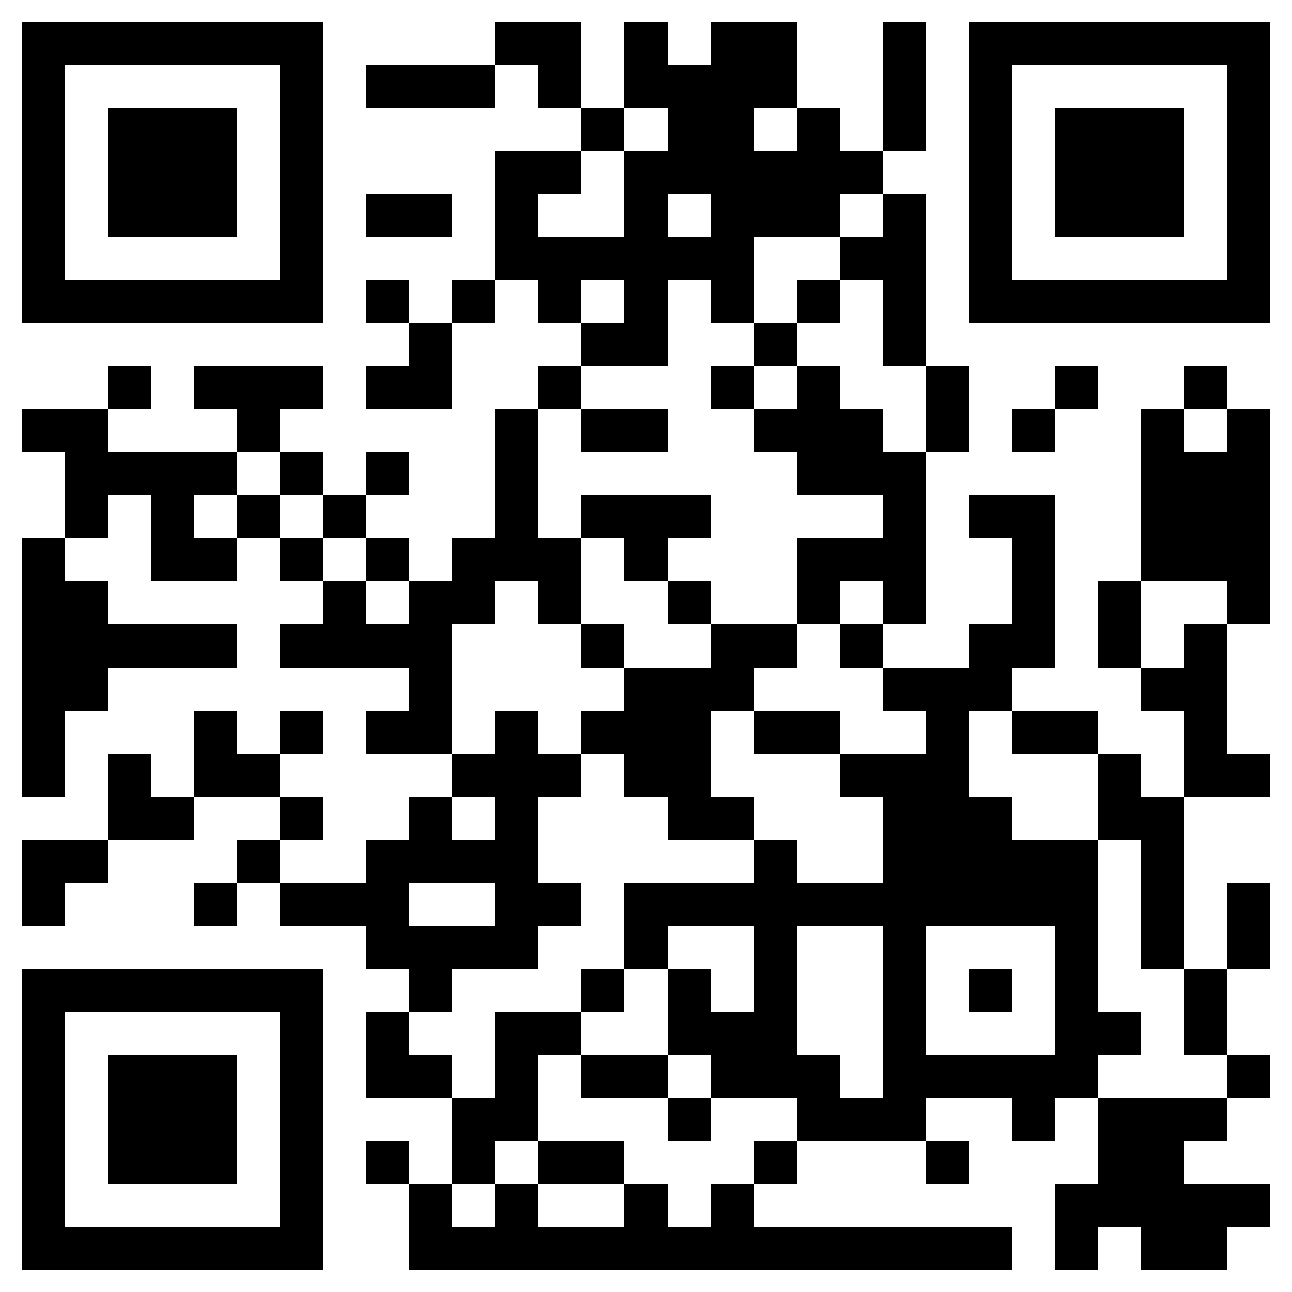

**MỌI CHI TIẾT VUI LÒNG LIÊN HỆ:**

Nguyễn Thị Phương Lan: ĐT di động: 0982564648

Email:lanntp@vcci.com.vn